Муниципальное бюджетное дошкольное образовательное учреждение
муниципального образования «город Бугуруслан»
«Детский сад общеразвивающего вила №17»
с приоритетным осуществлением познавательно-речевого развития воспитанников

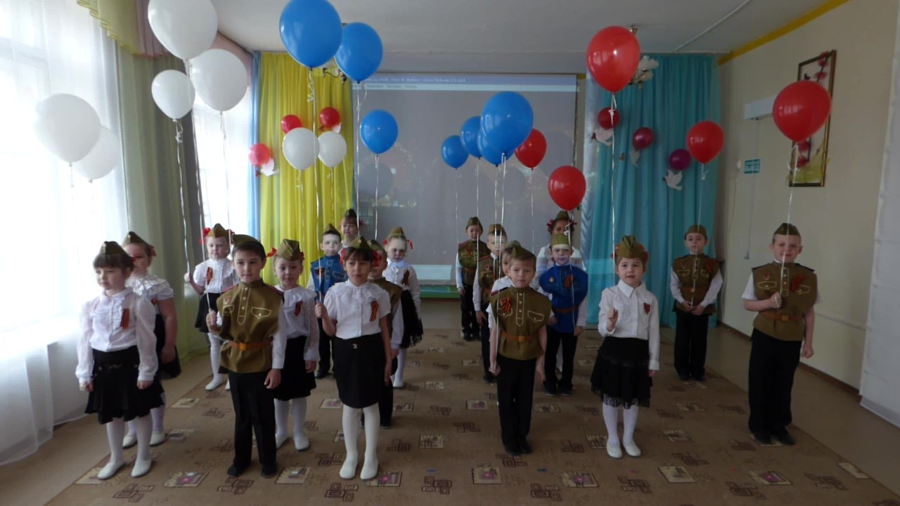

Сценарий праздника ко Дню Победы
«День победы – это праздник»

Подготовила:
Бормотина Э.С. музыкальный руководитель

первой квалификационной категории

Бугуруслан, 2022г.

Сценарий праздника ко Дню Победы «День Победы – это праздник»
Цели: расширение знаний о государственных праздниках и историческом наследии нашей страны; закрепление представления о празднике Дне победы; формирование патриотических чувств у детей.
Задачи: воспитывать уважение к защитникам Отечества, памяти павших бойцов, ветеранам ВОВ; способствовать формированию чувства гордости за свой народ, его боевые заслуги; развивать духовно- нравственный и интеллектуальный потенциал художественно-эстетическими средствами, музыкальной культурой.

Ход праздника:
В зал входят дети с воздушными шарами (белые, синие, красные). Выполняют перестроения под музыку «Торжественного марша».
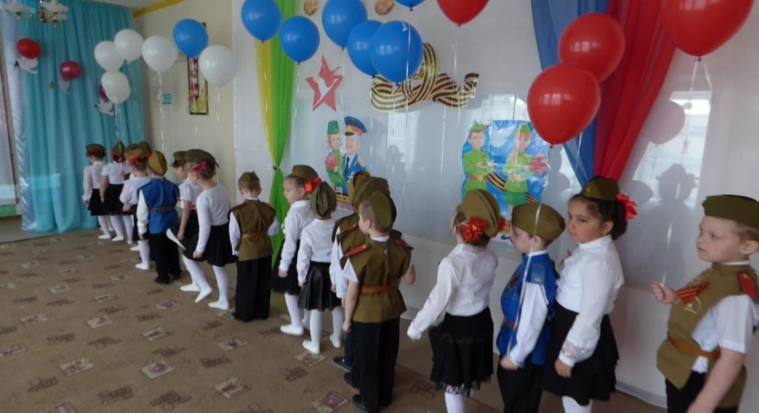
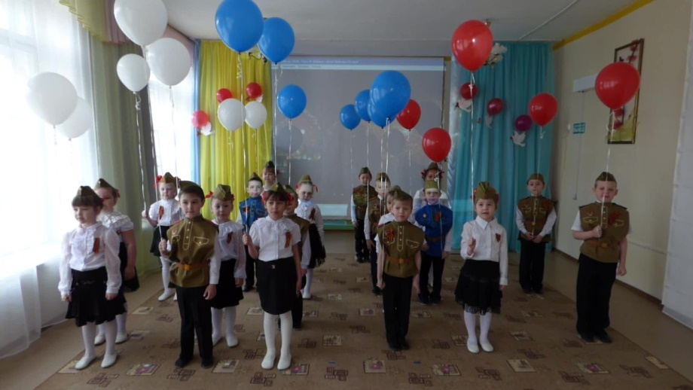
Ребёнок 1. Сегодня праздник! День Победы!
Счастливый, светлый день весны!
В цветы все улицы одеты,
И песни звонкие слышны!
Ребёнок 2. Сияет солнце в День Победы,
И будет нам всегда светить!
Давно в боях солдаты наши
Врага сумели победить.
Ребёнок 3. За всё, что есть сейчас у нас,
За каждый наш счастливый час,
За то, что солнце светит нам,
Спасибо доблестным солдатам,
Что отстояли мир когда-то!
Ребёнок 4. Я знаю от папы,
Ребёнок 5. Я знаю от деда…
Ребёнок 6. Девятого мая пришла к нам Победа!
Тогда этот день весь народ ожидал,
Сегодня он радостным праздником стал!
Дети исполняют песню «День Победы» (отпускают шары под завершение песни на припев)
(дети проходят на стульчики)
Ведущий. Этот день не просто замечательный праздник, в этот день 76 лет назад закончилась война, страшная и жестокая, которая длилась целых четыре года.
А началась она неожиданно, воскресным утром, когда люди занимались своими обычными делами: отдыхали, купались, радовались солнышку, теплу. И вдруг по радио объявили, что на нашу страну напали фашистские захватчики.
На экране демонстрируется видеоролик на тему:
«Великая Отечественная война»
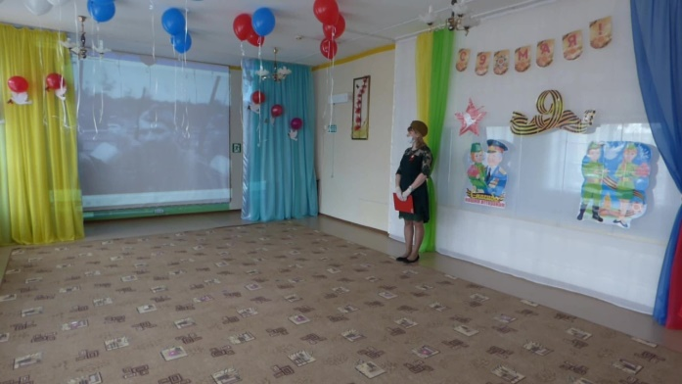
Ребёнок. И за честь своей Отчизны
Встали все, и стар и млад.
До конца, до дня Победы-
Только вперёд, и ни шагу назад!
Ведущий. Путь к Победе оказался долгим и трудным. Вся наша огромная страна поднялась на борьбу с врагом.
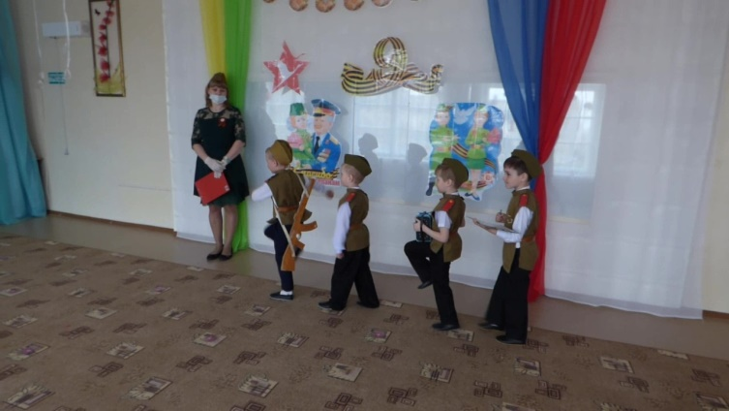
Каждый день эшелоны увозили на фронт бойцов, среди которых были и девушки: связистки, разведчицы, медсестры. Шли тяжелейшие бои, и лишь в минуты затишья, солдаты могли отдохнуть.
(Звучит мелодия песни «Эх, дороги», дети-солдаты идут через центр зала, расходятся по сторонам, располагаются на «поляне»)
Ведущий. Кто-то чистит оружие, кто-то чинит одежду, а кто-то пишет письмо своим родным.
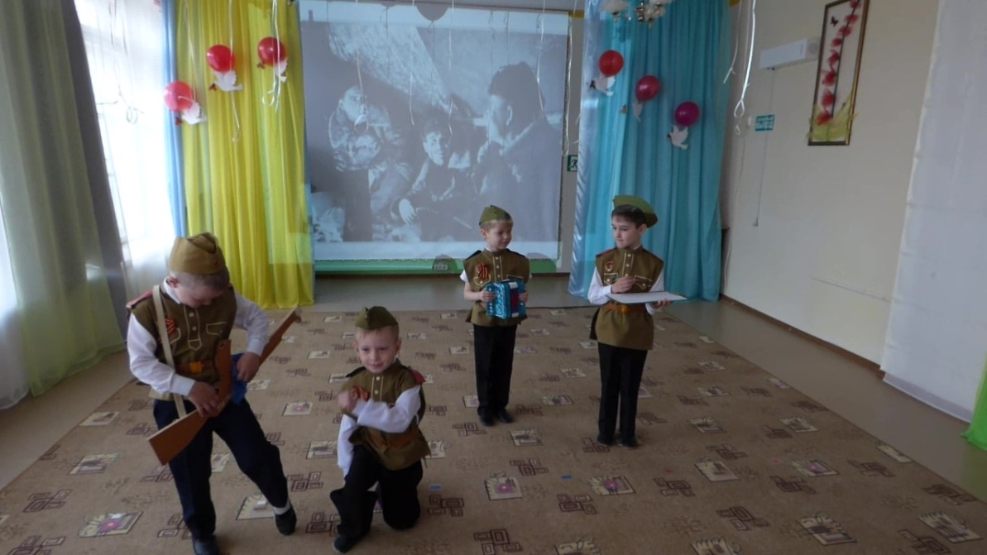
Ребёнок 1. Дорогие мои родные! Ночь. Дрожит огонёк свечи.
Вспоминаю, уже не впервые, как вы спите на тёплой печи
В нашей старой избушке, что в глухих лесах.
Вспоминаю я поле, речушку, вновь и вновь вспоминаю вас
Мои братья и сестры родные, завтра снова я в бой иду,
За Отчизну свою, за Россию, что попала в лихую беду.
Соберу своё мужество, силу, буду немцев безжалостно бить,
Чтобы вам ничего не грозило, чтоб могли вы учиться и жить!
Ребёнок 2. Не грусти, солдат, верь в Победу и она обязательно придёт!
Ребёнок 3. А ну, солдат, где твоя боевая гармонь? Сыграй нам для души!
Мальчики-солдаты исполняют песню
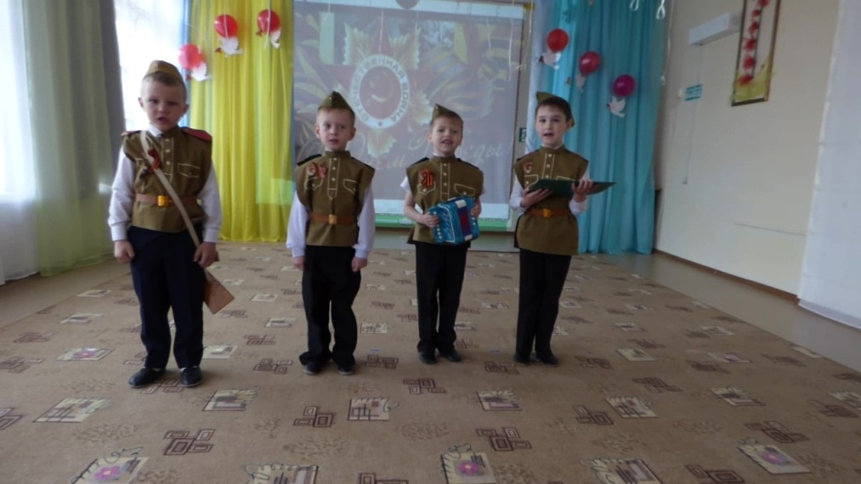
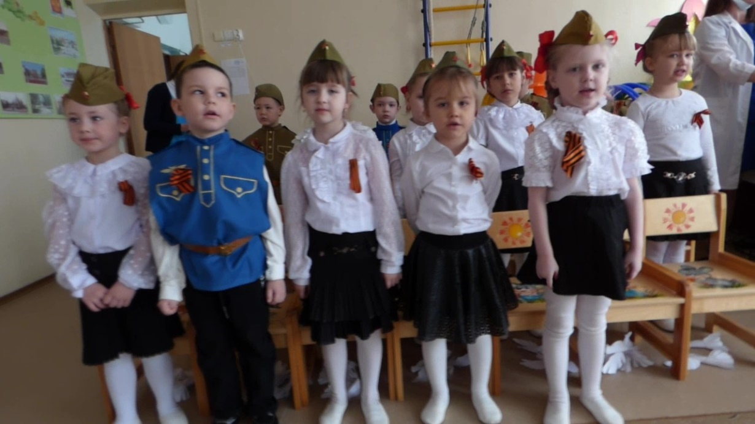
Ведущий. Победа досталась нам дорогой ценой: ценой жизни наших людей. Но многих спасли на фронте нежные женские руки санитарок, врачей, медицинских сестёр.
Девочка в одежде врача.
Пушки грохочут, пули свистят,
Ранен осколком снаряда солдат.
Шепчет сестричка: Давай поддержу,
Рану твою я перевяжу».
Перевязанный боец.
Всё позабыла: слабость и страх,
Вынесла с боя меня на руках.
Сколько в ней было любви и тепла!
Многих сестричка от смерти спасла!
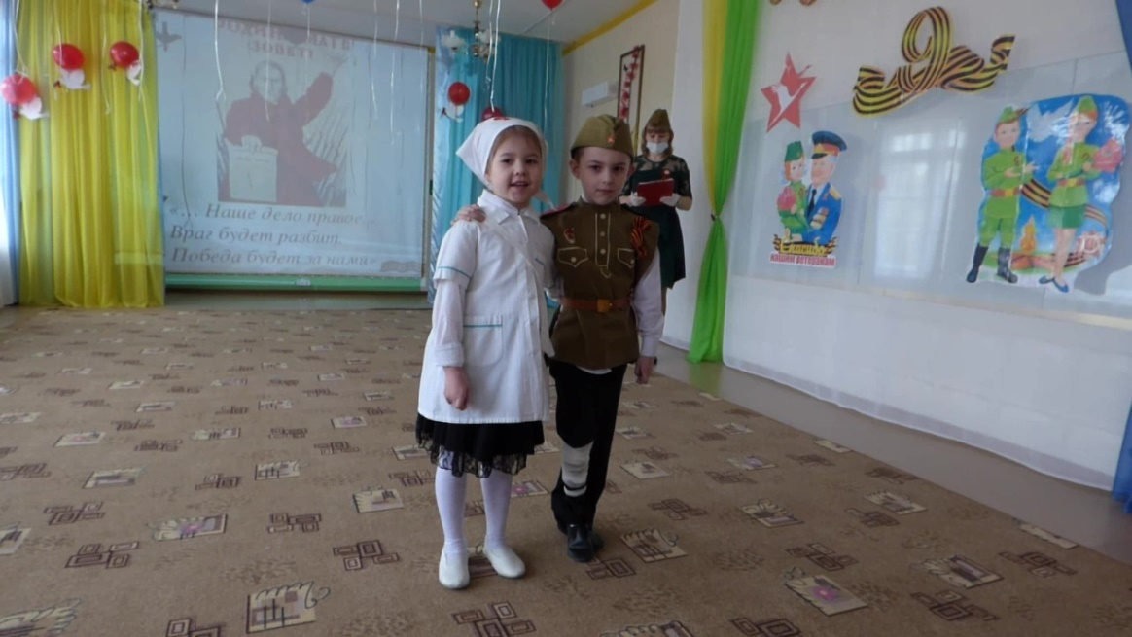
Ведущий. Люди не теряли веру в Победу даже в самые тяжёлые времена.
«ВРАГ БУДЕТ РАЗБИТ, ПОБЕДА БУДЕТ ЗА НАМИ!» - эти слова звучали повсюду.
А солдаты тем временем вспоминали свою спокойную, довоенную жизнь.
Ведущий. Не смотря на все тяготы и лишения, которые принесла война, люди старались не унывать, и именно в это время рождалась поэзия и удивительные песни. Многие из них до сих пор любимы взрослыми и детьми. Настоящим символом верности и надежды стала песня «Катюша».
Девочка. Этот маленький жёлтый листок
Посылаю в землянку тебе,
Чтобы строчками этими мог
Часто думать в бою обо мне.
Ветер песню мою унесёт,
Чтоб тебе помогала в бою.
Помни, девушка любит и ждёт
И тебя, и Победу твою!
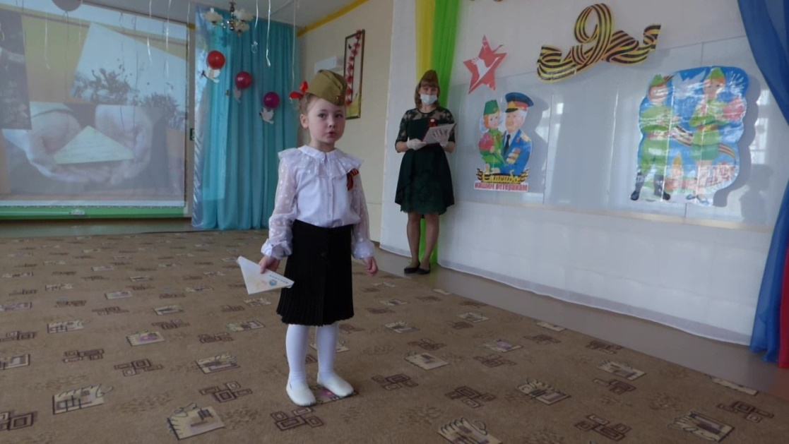
Ансамбль девочек исполняет песню «Катюша»
Ведущий. Наш народ смелый, отважный, прошёл все испытания и выстоял, победил! Наконец объявили об окончании войны! Народ ликовал! На улицах пели, танцевали, совершенно незнакомые люди обнимали друг друга! Теперь их объединяло одно – радость Победы, радость мира, радость безоблачного неба.
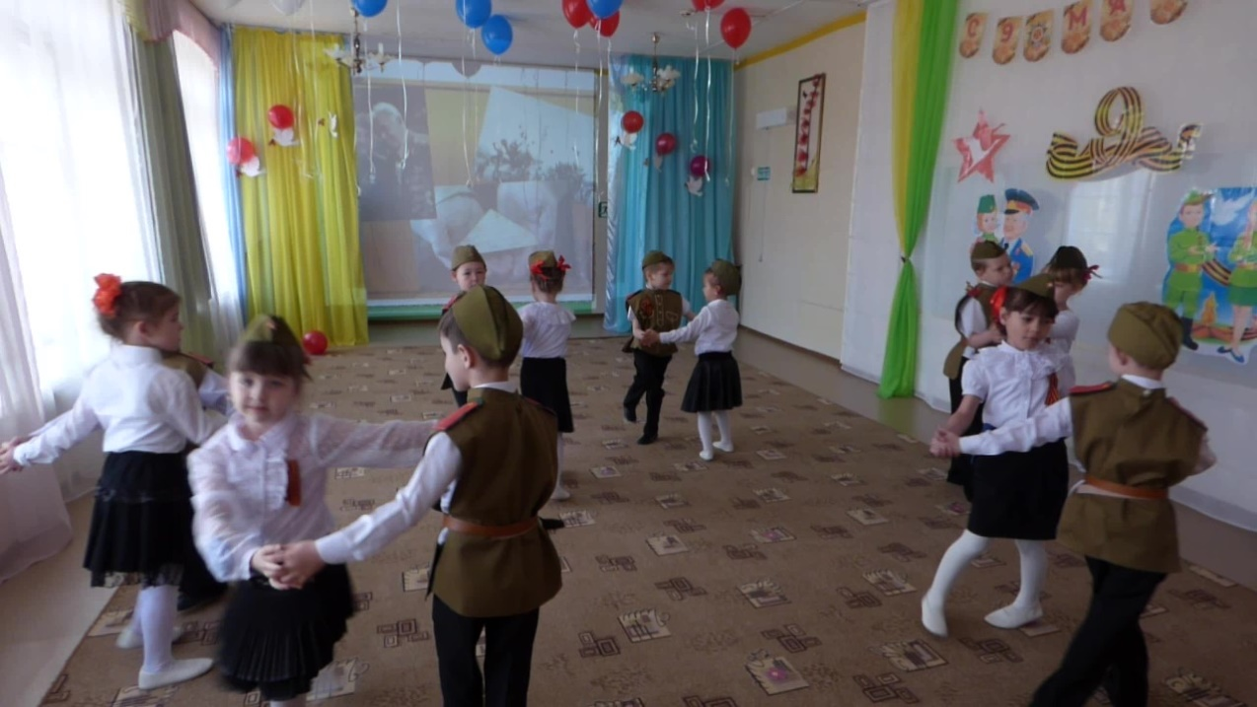
Демонстрируется видеоролик «День победы»
Ребёнок 1. День Победы! Праздник долгожданный!
Мирная небес голубизна!
Знают на земле народы, страны –
В этот день закончилась война.
Ребёнок 2. Пусть не будет войны никогда
Не коснётся нас больше беда!
В День Победы все песни поют!
В День Победы сверкает салют!
Упражнения с султанчиками «Салют»
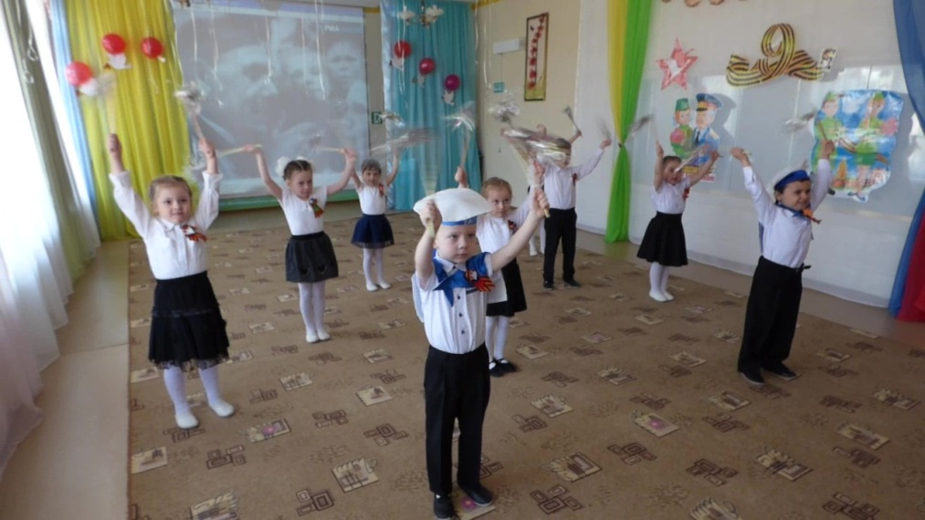
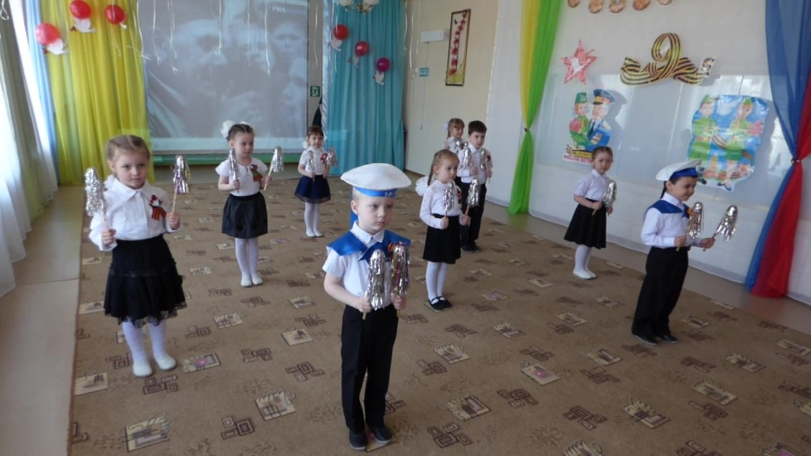
Ведущий. Морякам, артиллеристам, пограничникам, связистам,
Всем, кто мир наш бережёт и границы стережёт,
За великие дела…
Дети. Слава! Слава! И хвала!
Мальчик. Чтоб Отчизну охранять, надо сильным, смелым стать!
И всегда быть только первым, я хочу военным стать!
Мальчик. Над кораблём трепещет наше знамя,
А за кормой – лазурная волна,
Мы подрастём и станем моряками,
Защитой станем мы тебе страна!
Матросский танец.
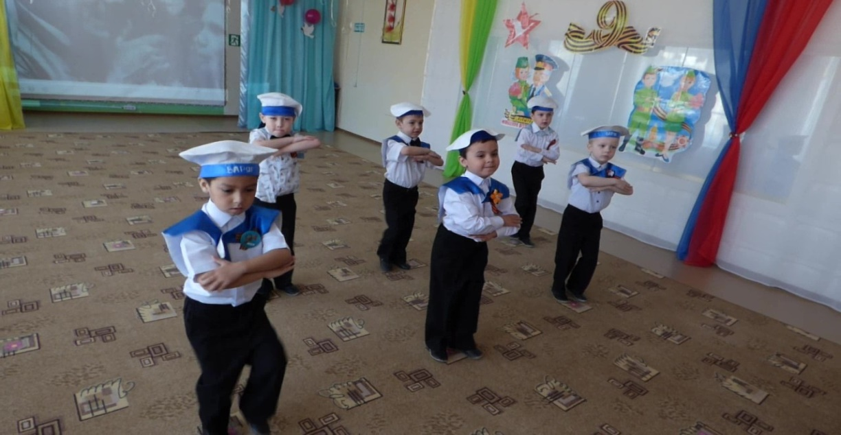
Ведущий. В мае радостно поётся и шагается дружней.
Выше голуби взлетают майским утром на заре.
В синь взлетают, всем желают счастья, мира на земле!
Ребёнок. Слава, слава ветеранам! Слава армии родной!
Развевайся флаг трёхцветный над Россией дорогой!
Дети исполняют танец - песню «Наследники победы»
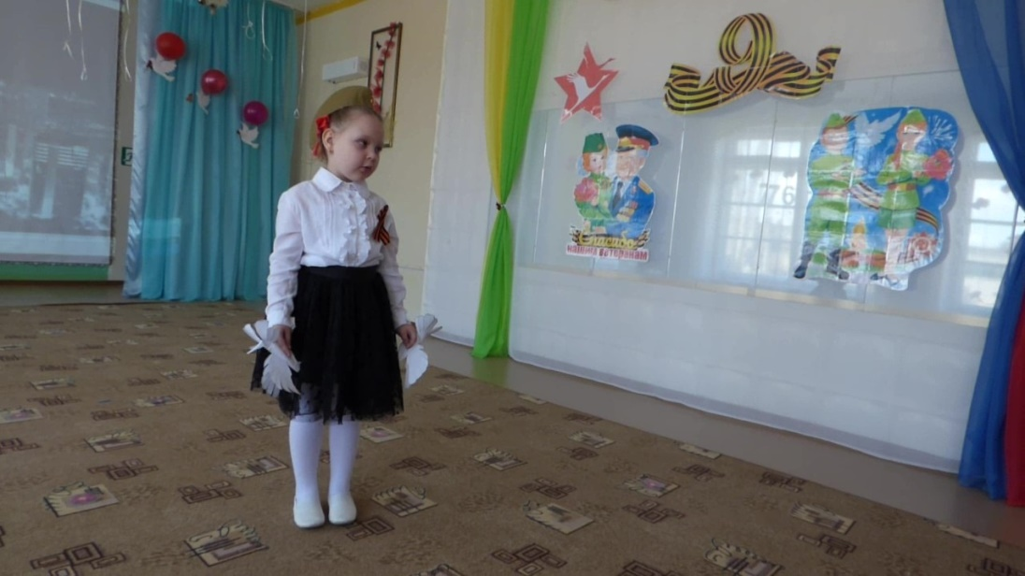
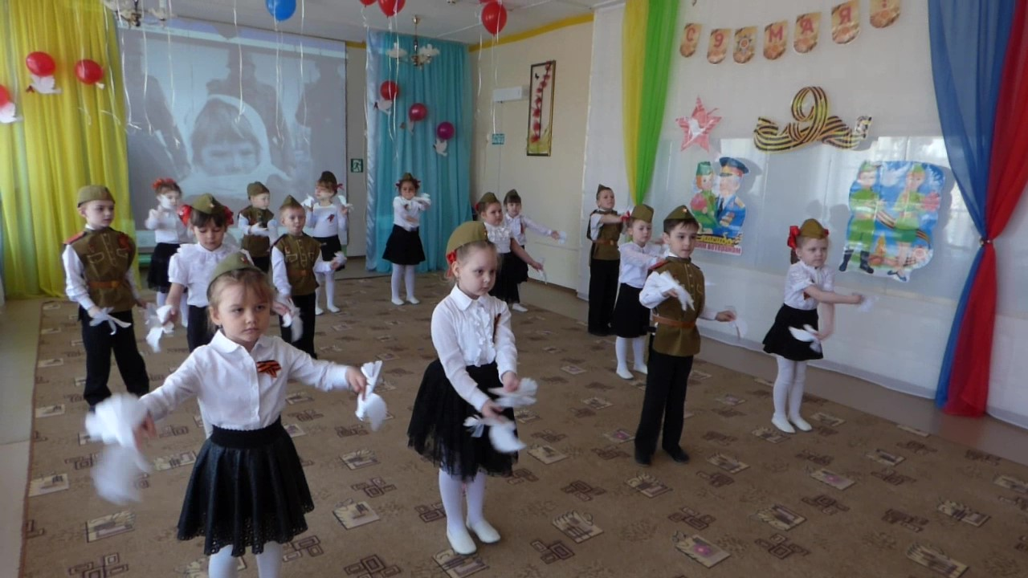
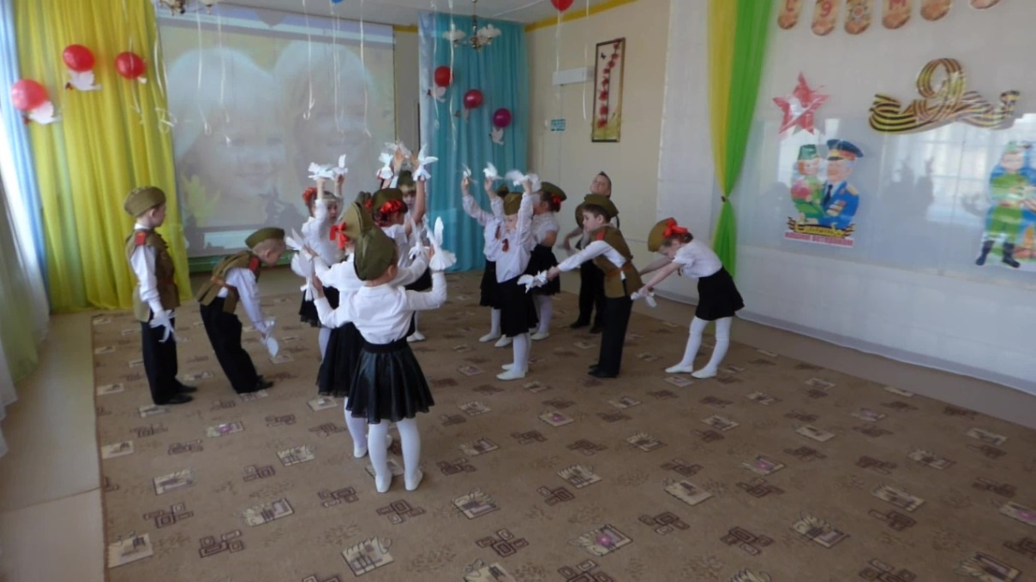
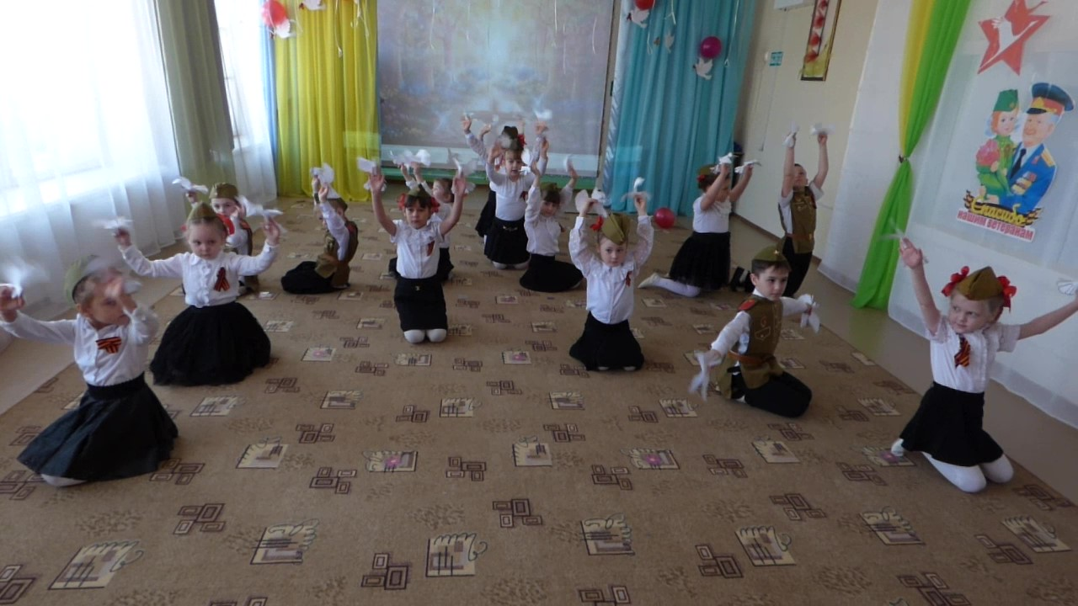

Ведущий. Дню Победы Слава!
Дети. Слава! Слава!
Ведущий. Ветеранам Слава!
Дети. Слава! Слава!
Ведущий. Счастью, миру на Земле
Дети. Слава! Слава! Слава!
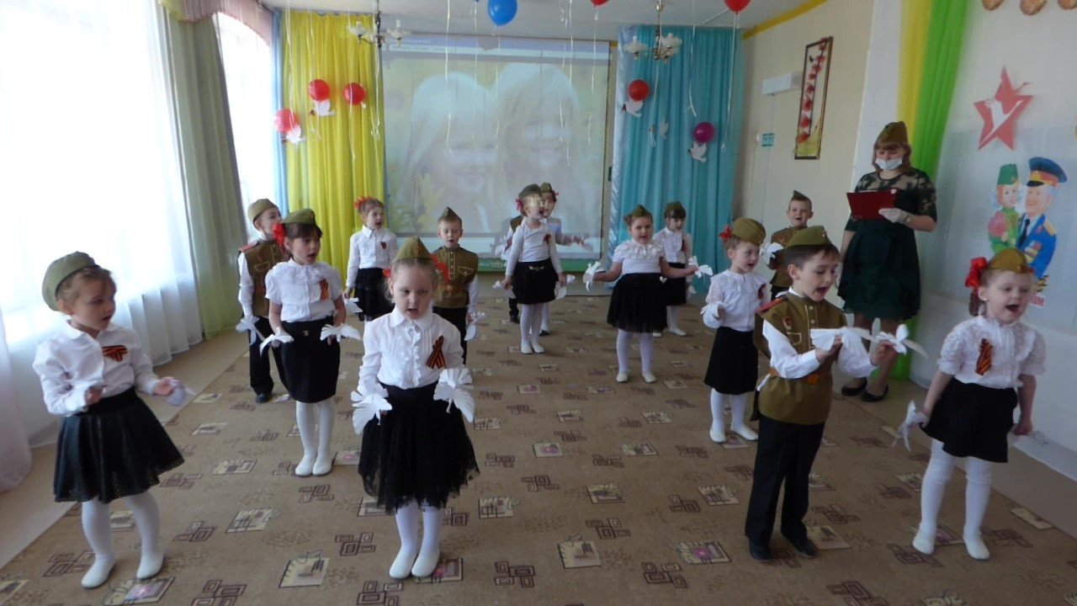

(Дети выстраиваются в 4 колонны и выходят из зала за направляющим по колоннам)
Видео можно просмотреть по ссылке https://youtu.be/GtYduSdkc6M

